Havsmiljödirektivets inledande bedömning

Deskriptor 5 Kriterium 8: Makrofauna mjukbotten
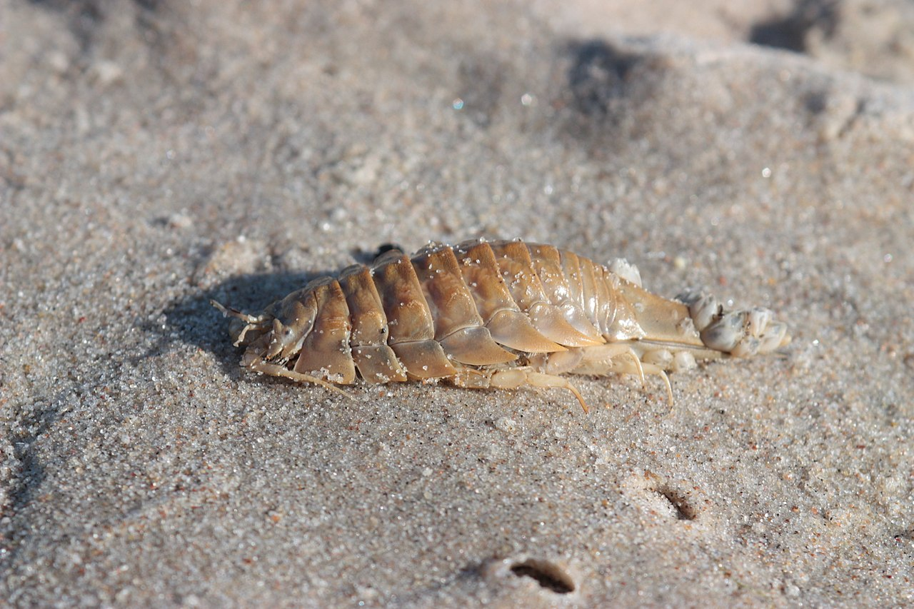
Figur 1 En skorv på en strand i Östersjön (Kloderowski, 2009, Creative Commons, https://sv.wikipedia.org/wiki/Ishavsgr%C3%A5sugga#/media/File:SaduriaEntomonMain.jpg)

Havsmiljödirektivet syftar till uppnå ett hållbart nyttjande av EUs havsområden, samtidigt som biologisk mångfald bevaras och ekosystemen hålls friska och fria från föroreningar. Som en del av förvaltningen av havet genomförs vart 6e år en bedömning av havsmiljöns tillstånd, i relation till ett definierat önskvärt tillstånd som karaktäriserar en god miljöstatus. Som underlag till bedömningen publicerar Havs- och vattenmyndigheten faktablad eller liknande rapporter som i högre detalj redovisar de metoder och observationer som används. Den samlade bedömningen som görs på en mer sammanfattande nivå finns publicerad i Havs- och vattenmyndighetens rapport xxxx-xx. Vad som kännetecknar en god miljöstatus, samt miljökvalitetsnormer med indikatorer för Nordsjön och Östersjön, fastställs i Havs- och vattenmyndighetens föreskrifter 2012:18.
Version Nr. 0.1, Publiceringsdatum. 20180319
Citeras som: tbc

Sektion 1 Del 1. Sammanfattning
Detta faktablad handlar om bedömning av mjukbottenfauna.
Mjukbottenfauna bedöms genom en ”Benthic Quality Index” (BQI). Indexet bygger på antal olika arter, arternas känslighet samt antal individer. Bottenfauna är ganska stationära, och därför är bra indikatorer på ekosystempåverkan vid en viss plats. Bottenfauna samhället svara på ökad närsaltsbelastning genom, i början, att öka på grund av den ökade detritus tillförsel från ytan. När övergödning blir mer påtaglig blir de drabbade av även kortvarig syrebrist, eftersom de är stationära och kan inte flytta sig snabbt tillskillnad från fiskar. Syrebrist påverkar de känsligaste arter först, som minskar antal arter som finns samt lämnar bara mindre känsliga arter kvar. Mer allvarliga syrebrist slår ut även de robusta arterna.
Då bentiska mjukbottenfauna påverkas främst av syrehalter i bottenvattnet är de observerade som en indirekt effekt av övergödning (Figur 2).
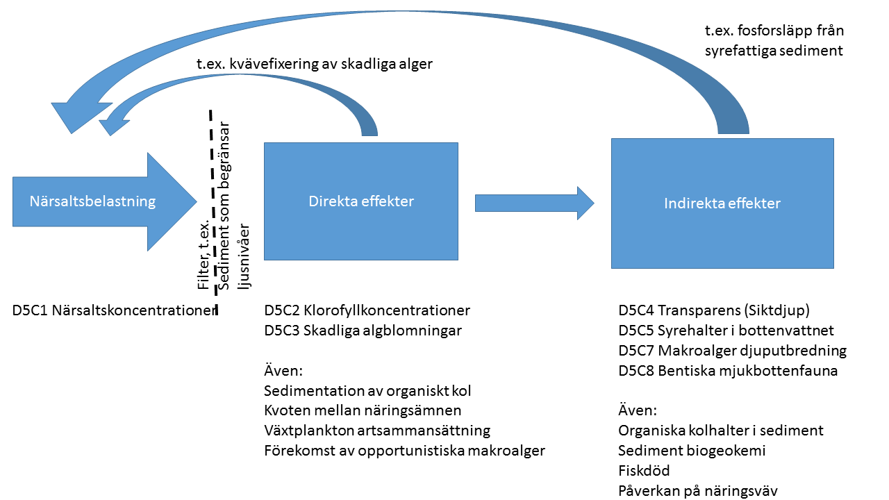
Figur 2 Schematiska beskrivning av övergödningsprocesser som visar även förstärkningsåterkopplingar. (efter Cloern, 2001)
Bottenfaunasamhällets status ingår i ekologiska statusbedömningar i kustvatten under Vattenförvaltningsförordningen (SFS 2004:660; HVMFS 2013:19) i HELCOMs bedömningar i kustvatten och i Bottniska viken (HELCOM, 2017a) samt i holistiska bedömningen av OSPARs Gemensam Förfarande (Common Procedure; OSPAR, 2013). Bedömningen i kustvattnet aggregerar resultaten från Vattenmyndigheternas statusbedömning 2010 – 2016 (VISS, 2016, Figur 4).
Tyvärr är bottenfauna samhället påverkade av andra faktorer än just övergödning. Fysiskpåverkan, t.ex. från bottentrålning eller muddring tar bort hela samhällen och det behövs stabila förhållanden över många år för samhällen att återetablera sig. Försurning kan tänkas påverkar skaldjur, medan bottenfauna utgör mat för bentiska fisksamhällen. Invasiva arter kan också leda till stora ändringar i utbredning och artsammansättning. I artfattiga områden, som Bottniska viken, kan vissa arters populationsdynamik påverka BQI uppskattningarna.
I Västerhavet finns god status för bottenfauna bara i Skagerraks utsjö (Figur 3). Alla andra delar av Västerhavet, förutom Skagerraks fjordar, ligger nära till god/ej god statusgränsen, och visar tecken på en svag förbättring i status sedan 2009.
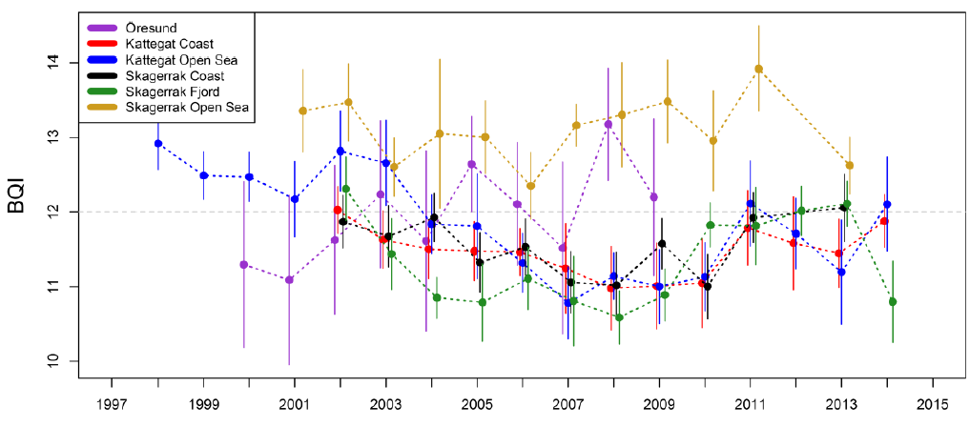
Figur 3 Tidsmässiga förändringar i medel (och standard fel) BQI per 0,1 m2 i olika havsområde i Västerhavet (Marine Monitoring, 2016). God/Ej-god gräns ligger vid BQI = 12
I Östersjön finns god status i kustvatten i Bottenviken samt längs större delar av Sveriges kust till Egentliga Östersjön. I Bottenhavet är status sämre, särskilt i enskilda vikar. I HELCOMs bedömning i utsjön (HELCOM, 2017a) används samma metod, med lämpliga tröskelvärden i varje område. Provtagning sker dock bara i områden grundare än haloklinen – eftersom under haloklinen finns permanenta hypoxia/anoxia. Resultaten av detta är att centrala Östersjön klassas som i god status, men detta resultat är begränsade till kustnära områden.
Bedömningsgrunder saknas i Bornholmsbassäng och Arkonabassängens utsjön.

För detaljerade analys av resultaten hänvisas läsarna till HELCOM, 2017b samt SMHI, 2016.
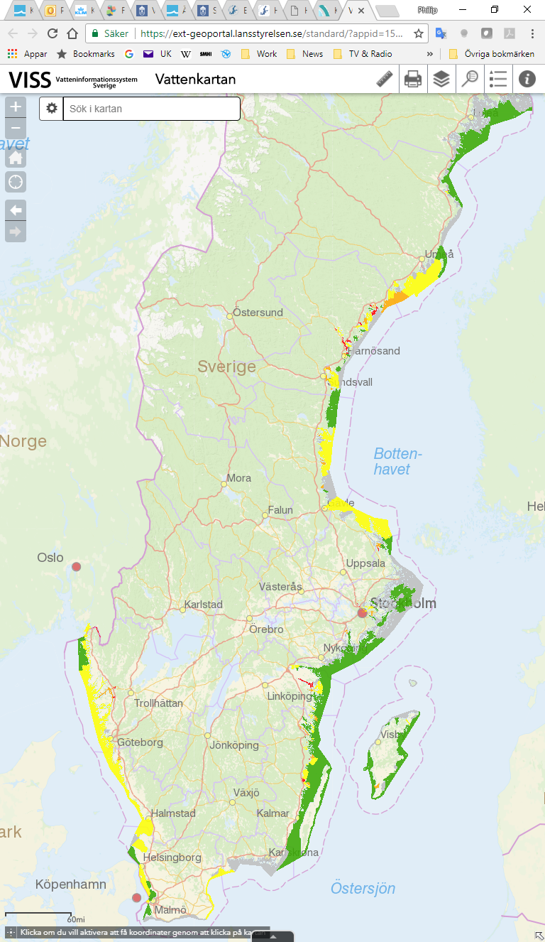
Figur 4 Statusbedömningen i kustvattenförekomsterna enligt HFMFS 2013:19. Dessa aggregeras till en bedömning på kustvattentyp nivå för bedömning under Havsmiljöförordningen.

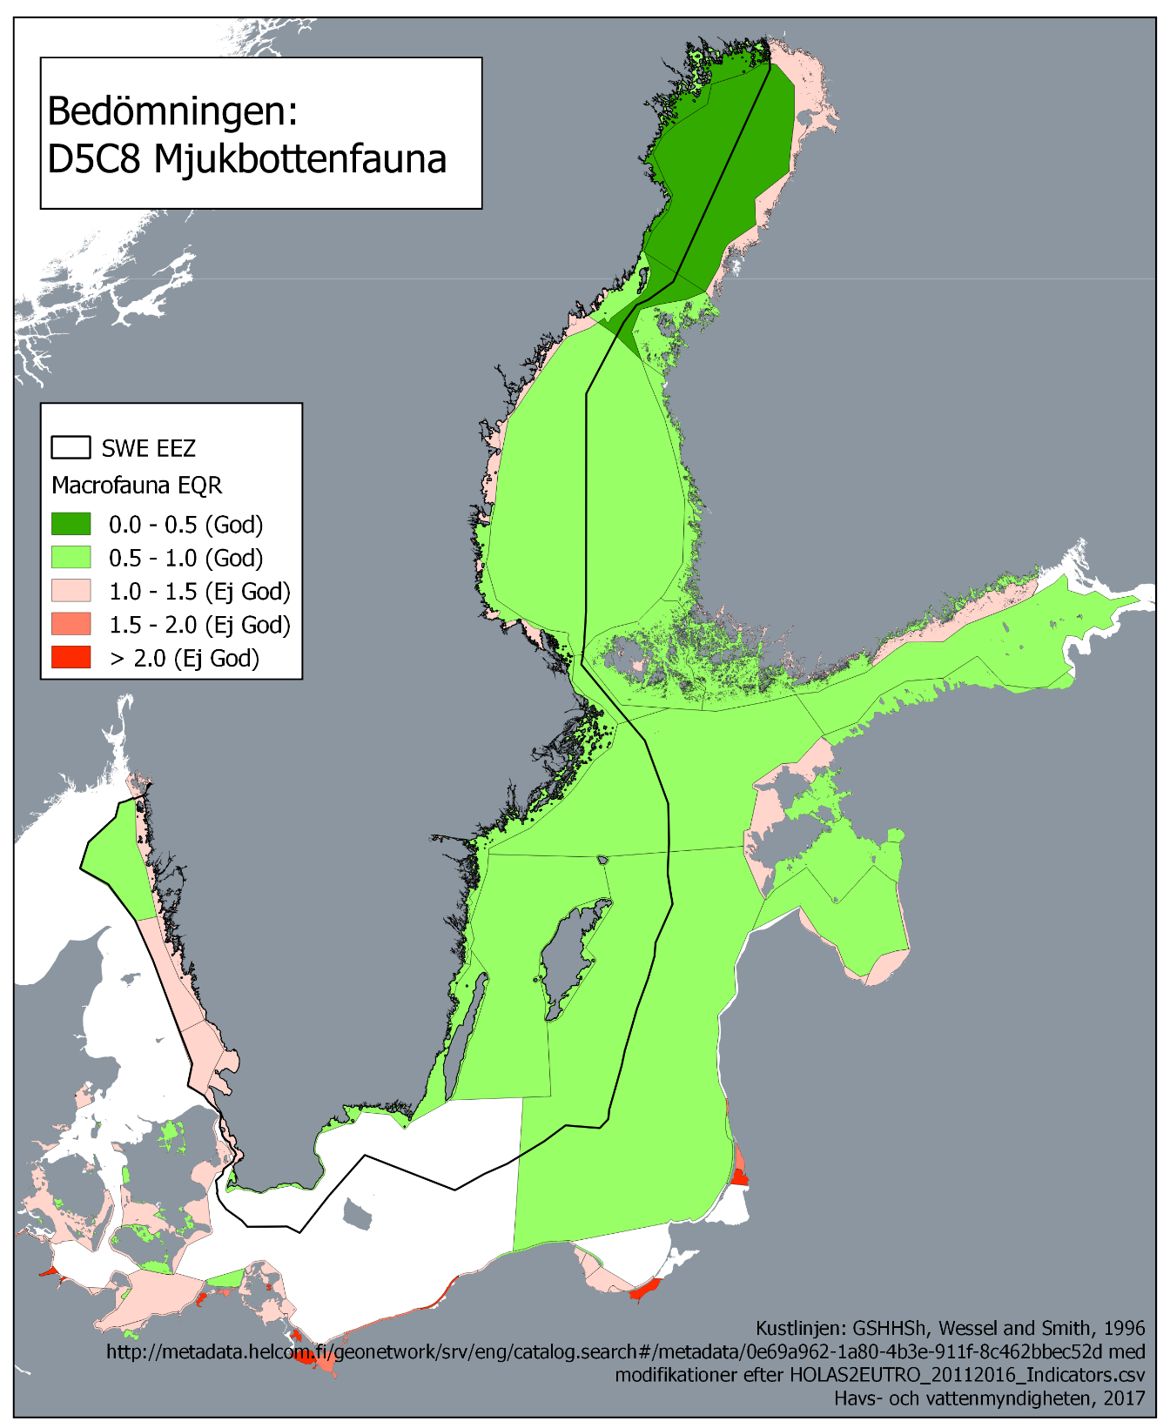
Figur 5 Statusbedömning för mjukbottenfauna från HELCOM (Östersjön) samt OSPAR /Västerhavet). Resultaten bör tolkas med hänsyn till långvariga syrebristen i de djupare dela av Egentliga Östersjön. Vita områden saknar en bedömning.

Sektion 1 Del 2. Detaljerad information
A. Policyrelevans.
MSFD | WFD | Miljömål | BSAP
Deskriptor, kriterium | Kvalitetsnorm | Miljömål m. spec. | Mål i BSAP
D5C8 | Biologiska Kvalitetsfaktorer i Kustvatten och Vatten i Övergångszon  Bottenfauna i kustvatten och vatten i övergångszon | Ingen Övergödning (Tillstånd i havet) | Baltic Sea unaffected by eutrophication:  Natural distribution and occurrence of plants and animals  ​Favourable status of Baltic Sea biodiversity:  Thriving and balanced communities of plants and animals

B. Koppling till MSFD Bilaga III
Grundläggande förhållanden (Bilaga III, Tabell 1)
Biologiska förhållanden | Information om gömfröiga växter, makroalger och evertebrater i bottenfaunan, inklusive artsammansättning, biomassa och års-/säsongsvariation.
Belastning och påverkan (Bilaga III, Tabell 2)
Tillförsel av näringsämnen och organiskt material | - Tillförsel av gödningsmedel och andra kväve- och fosforrika ämnen (t.ex. från punktkällor och diffusa källor, även jordbruk, vattenbruk, deposition från atmosfären).  - Tillförsel av organiskt material (t.ex. avlopp, vattenbruk, tillförsel från vattendrag).

C. Ingående parametrar, övervakning och dataägare
Parameter | Program resp. underprogram i HaVs övervakningsprogram | Dataägare samt databas med hyperlänk | Hyperlänk till rådata-snapshot
Makrofauna mjukbotten | Kust och Hav  Makrofauna mjukbotten | Dataägare: HaV, SMHI, Lst, VVF  Datavärd: SMHI  https://www.smhi.se/klimatdata/oceanografi/havsmiljodata  http://sharkdata.se/about/ | Se även:  http://www.helcom.fi/baltic-sea-trends/indicators/state-of-the-soft-bottom-macrofauna-community/

D. Bedömningsområden, med tröskelvärde(n), observerade värden och bedömning
Tabell 1. Förvaltningsområde Nordsjön
Bedömningsområde  Utsjövatten | Tröskelvärde | Observerat värde | Bedömning | Tillförlitlighet
Skagerracks utsjövatten | 12 | >12 | God
Kattegatts utsjövatten | 12 | 11 - 12 | Ej God
Ev. kommentar ex. om det bara är möjligt att uttala sig om begränsade delar av bedömningsområde

Bedömningsområde  Kustvattentyper | Tröskelvärde | Observerat värde | Bedömning | Tillförlitlighet
1n. Västkustens inre kustvatten | 12 | 11 - 12 | Ej God
2. Västkustens fjordar | 12 | 11 - 12 | Ej God
3. Västkustens yttre kustvatten, Skagerrack | 12 | - | -
1s. Västkustens inre kustvatten | 12 | 11 - 12 | Ej God
25. Göta- och Nordre älvs estuarier | - | - | -
4. Västkustens yttre kustvatten, Kattegatt | 12 | 11 - 12 | Ej God
5. S. Hallands och N Öresunds kustvatten | 12 | 11 - 12 | Ej God
6. Öresunds kustvatten | 12 | 12 - 13 | God | Låg
Tillförlitlighet i Öresund bedöms som låg då övervakningen slutade 2009

Tabell 2. Förvaltningsområde Östersjön
Tabelltext ex. enhet, arter för olika områden, etc.
Bedömningsområde |  | Tröskelvärde | Observerat värde | Bedömning | Tillförlitlighet
Hela Östersjön
Ev. kommentar ex. om det bara är möjligt att uttala sig om begränsade delar av bedömningsområde
Utsjövatten | Arkonahavets och S Öresunds utsjövatten | - | -
 | Bornholmshavets och Hanöbuktens utsjövatten | - | -
 | Ö Gotlandshavets utsjövatten | - | -
 | V Gotlandshavets utsjövatten | - | -
 | N Gotlandshavets utsjövatten | - | -
 | Ålands havs utsjövatten | 4,00 | 6,56 | God
 | Bottenhavets utsjövatten | 4,00 | 6,30 | God
 | N Kvarkens utsjövatten | 1,50 | 2,98 | God
 | Bottenvikens utsjövatten | 1,50 | 4,72 | God
Ev. kommentar ex. om det bara är möjligt att uttala sig om begränsade delar av bedömningsområde
 | 7. Skånes kustvatten | 0,29 | 0,32 | God
 | 8. Blekinge skärgård och Kalmarsund, inre kustvatten | 0,25 | 0,38 | God
 | 9. Blekinge skärgård och Kalmarsund, yttre kustvatten | 0,29 | 0,49 | God
 | 10. Ölands och Gotlands kustvatten | 0,33 | 0,50 | God
 | 11. Gotlands NV kustvatten | 0,40 | 0,60 | God
 | 12s. Östergötlands och Stockholms skärgård, mellankustvatten | 0,29 | 0,35 | God
 | 12n. Östergötlands och Stockholms skärgård, mellankustvatten | 0,29 | 0,43 | God
 | 13. Östergötlands inre kustvatten | 0,25 | 0,22 | Ej God
 | 14. Östergötlands yttre kustvatten | 0,29 | 0,53 | God
 | 24. Stockholm Inner Archipelago | 0,30 | 0,25 | Ej God
 | 15. Stockholms skärgård, yttre kustvatten | 0,29 | 0,53 | God
 | 16. S Bottenhavet, inre kustvatten | 0,29 | 0,23 | Ej God
 | 17. S Bottenhavet, yttre kustvatten | 0,31 | 0,33 | God
 | 18. N Bottenhavet, Höga kusten, inre kustvatten | 0,31 | 0,25 | Ej God
 | 19. N Bottenhavet, Höga kusten, yttre kustvatten | 0,31 | 0,30 | Ej God
 | 20. N Kvarkens inre kustvatten | 0,31 | 0,26 | Ej God
 | 21. N Kvarkens yttre kustvatten | 0,31 | 0,40 | God
 | 22. N Bottenviken, inre kustvatten | 0,15 | 0,17 | God
 | 23. N Bottenviken, yttre kustvatten | 0,14 | 0,36 | God
Ev. kommentar ex. om det bara är möjligt att uttala sig om begränsade delar av bedömningsområde

Referenser
Cloern, J. E. (2001), 'Our evolving conceptual model of the coastal eutrophication problem', Mar Ecol Prog Ser 210, 223--253.
Havs- och vattenmyndigheten, 2017,” Havs- och vattenmyndighetens föreskrifter (HVMFS 2013:19) om klassificering och miljökvalitetsnormer avseende ytvatten” Available online https://www.havochvatten.se/hav/vagledning--lagar/foreskrifter/register-vattenforvaltning/klassificering-och-miljokvalitetsnormer-avseende-ytvatten-hvmfs-201319.html
HELCOM, 2017a, “The integrated assessment of eutrophication - supplementary report to the first version of the ‘State of the Baltic Sea’ report 2017”. Available at: http://stateofthebalticsea.helcom.fi/about-helcom-and-the-assessment/downloads-and-data/
HELCOM, 2017b, “State of the soft-bottom macrofauna community. HELCOM core indicator report”. Online 6.7.2017, http://www.helcom.fi/baltic-sea-trends/indicators/state-of-the-soft-bottom-macrofauna-community/
Marine Monitoring AB, 2016, “Benthic Macrofauna in the open sea and coastal areas of Skagerrak, Kattegat and Öresund”, in SMHI, 2016, “Swedish National Report on Eutrophication Status in the Skagerrak, Kattegat and the Sound OSPAR ASSESSMENT 2016”, REPORT OCEANOGRAPHY No, 54, 2016, Available online at: https://www.smhi.se/publikationer/publikationer/swedish-national-report-on-eutrophication-status-in-the-skagerrak-kattegat-and-the-sound-ospar-assessment-2016-1.123804
OSPAR, 2013, “Common Procedure for the Identification of the Eutrophication Status of the OSPAR Maritime Area (Reference number: 2013-8)”, Available at: https://www.ospar.org/documents?d=32957
VISS, 2016, https://ext-geoportal.lansstyrelsen.se/standard/?appid=1589fd5a099a4e309035beb900d12399

